Schell GmbH & Co. KG: Wechsel im Vertriebsgebiet Berlin, Brandenburg, Sachsen-Anhalt Nord
Schell verabschiedet Thomas Thiele - Sascha Weischenberg übernimmt

Nach rund 31 Jahren als Vertriebsbeauftragter beim Armaturenhersteller Schell ist Thomas Thiele in den Ruhestand gegangen. Sein Vertriebsgebiet Berlin, Brandenburg, Sachsen-Anhalt Nord hat Sascha Weischenberg übernommen, der seit November 2021 für das Familienunternehmen in Olpe im Einsatz ist.

1990 bei Schell gestartet, war Thomas Thiele zunächst für die damals eigenständigen Bezirke Frankfurt/Oder, Cottbus, Potsdam, Magdeburg und West-Berlin verantwortlich. Danach etablierte sich Thiele als feste Größe für Planer und Fachhandwerker sowie den Großhandel in den neu erschlossenen Bundesländern Berlin, Brandenburg und Sachsen-Anhalt. „Seine Kunden schätzten seine Zuverlässigkeit und Kompetenz“, betont Marc Kröll, Verkaufsleiter der Region Nord. „Wir kennen Thomas Thiele nur mit vollem Engagement. Er suchte stets den direkten Austausch – ob vor Ort beim Kunden oder auf Messen. Nach 31 Jahren werden sowohl die Kunden als auch wir ihn als beliebten und fachkundigen Kollegen vermissen und danken ihm herzlich für seinen Einsatz.“ Und ergänzt: „Mit Sascha Weischenberg konnten wir glücklicherweise einen engagierten und kompetenten Nachfolger gewinnen.“
Der 42-jährige Weischenberg hat sich in der SHK-Branche ebenfalls schon einen Namen gemacht. 2004 mit einer Ausbildung zum Industriemeister Elektrotechnik gestartet, arbeitete er danach in der Entwicklung und im Vertrieb namhafter SHK-Hersteller. Die Schell Kunden profitieren somit von seiner langjährigen Erfahrung und Fachkenntnis.

Über Schell
Die Schell GmbH & Co. KG mit Hauptsitz im sauerländischen Olpe ist international aufgestellter Spezialist für Armaturen und innovative Lösungen rund um die Sanitärtechnik. Das Portfolio zum Einsatz in öffentlichen und gewerblichen Sanitärräumen reicht von Eckventilen – hier ist das Unternehmen Weltmarktführer – über Armaturen für alle relevanten Entnahmestellen eines Gebäudes bis hin zu übergeordneten digitalen Lösungen zum Erhalt der Trinkwassergüte. Das im Jahr 1932 gegründete Familienunternehmen befindet sich heute bereits in dritter Generation und wird von Andrea Schell, Andrea Bußmann und Andreas Ueberschär geführt. Es beschäftigt rund 450 Mitarbeiter und ist in über 50 Ländern aktiv. Die mehrfach ausgezeichneten Qualitätsprodukte „Made in Germany“ werden mit einer hohen Eigenfertigungstiefe hergestellt – rund 15 Mio. Artikel jährlich. Nachhaltigkeit wird dabei großgeschrieben: So finden die Produktionsprozesse komplett in den beiden Werken in Olpe statt, die Produkte werden unter ressourcenschonendem Einsatz von Materialien hergestellt und punkten mit Langlebigkeit. Mit ihrem Einsatz leisten sie einen wichtigen Beitrag zur Trinkwasser- und Nutzerhygiene.

Bildmaterial:
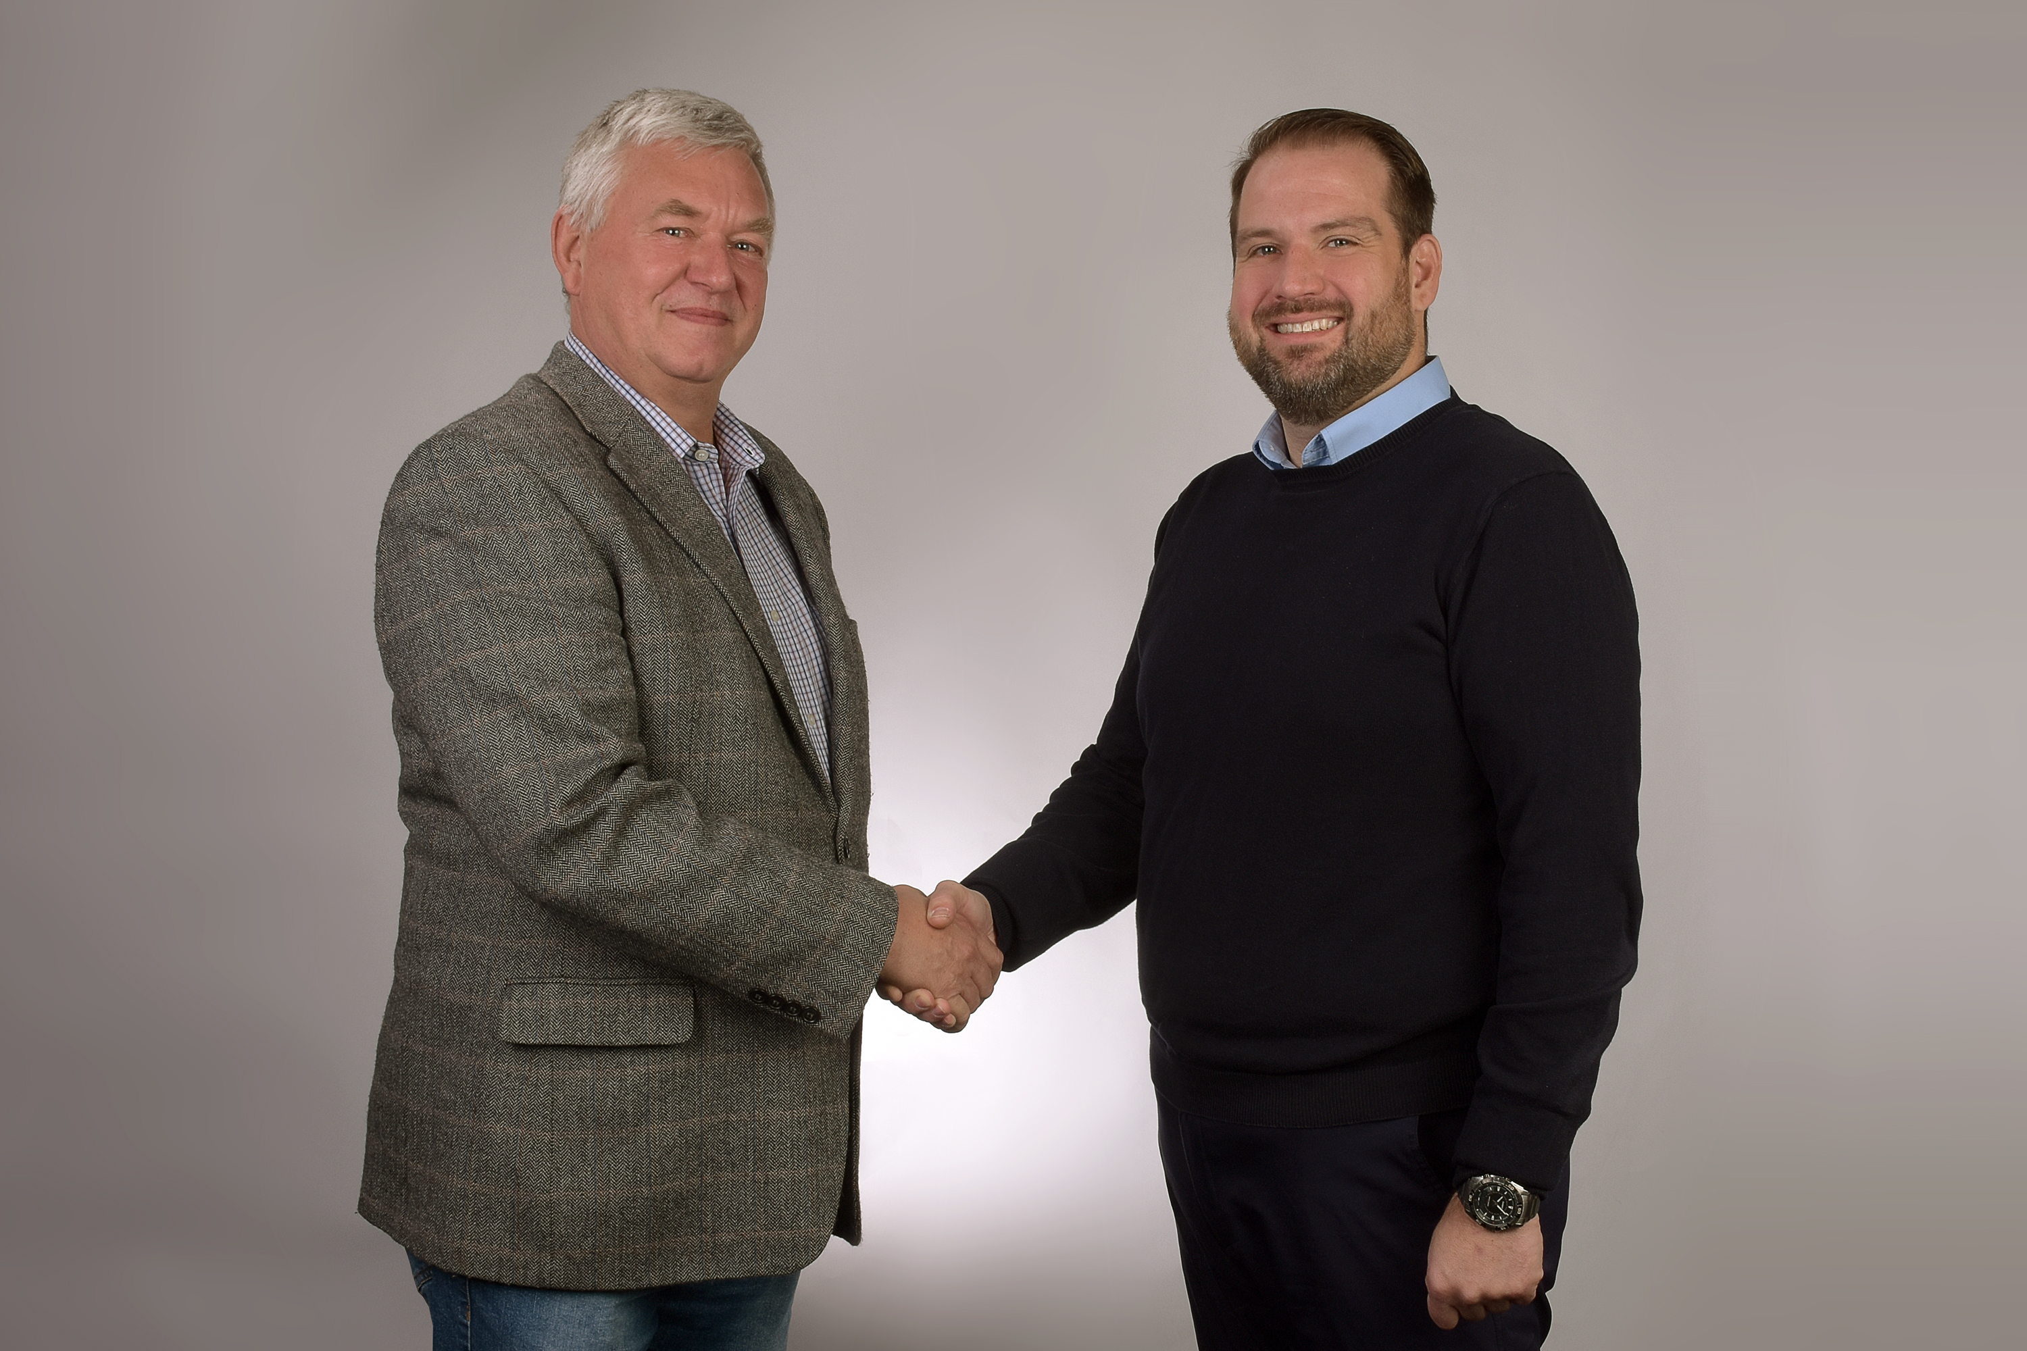

Auf Wiedersehen heißt es im Schell Vertriebsgebiet Berlin, Brandenburg, Sachsen-Anhalt Nord: Thomas Thiele (links) verabschiedet sich nach 31 Jahren in den Ruhestand, Branchenkenner Sascha Weischenberg (rechts) übernimmt.

Bild abrufbar unter:
https://www.bluemoon-cloud.de/s/szLkgCebXg77Hrt

Bild: SCHELL GmbH & Co. KG

